增加一个表格

数据库、服务器还是之前的密码：

服务器地址： 47.110.225.123

Mysql： mysql mysql

服务器root： root Biology111

**Mysql数据库，新增了一个表格“tumor_clinical_trial”**

**肿瘤界面下，新增“Clinical Trial”表格**

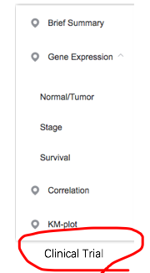

在肿瘤界面下，只需展示某一肿瘤的信息。比如在 breast 界面下，只需展示breast界面信息。数据库表中“tumor”和“tumor_id”字段提供筛选。

网页表格内容如下

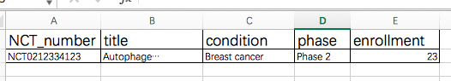

给“NCT_number”字段下的内容，增加 一个外部链接。链接网址是 数据库表格中的“URL”字段

网页上的表格 和 数据库中的表格的 对应关系

